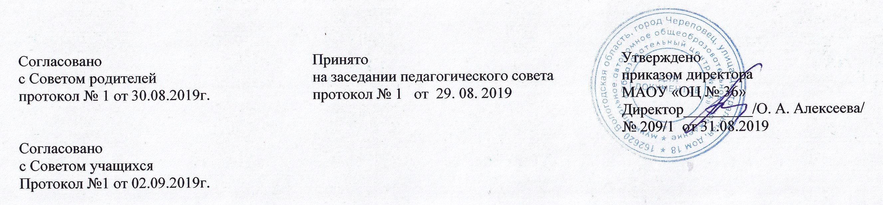

Порядок
возникновения, изменения и прекращения образовательных отношений
в муниципальном автономном общеобразовательном учреждении
«Образовательный центр № 36»

1.Общие положения
- Настоящий порядок разработан в соответствии с Федеральным законом «Об образовании в Российской Федерации» от 29.12.2012 года № 273 – ФЗ, Уставом муниципального автономного общеобразовательного учреждения «Образовательный центр № 36» (далее - Учреждение).
- Настоящий Порядок регламентирует возникновение, изменение и прекращение отношений между Учреждением и учащимися и (или) их родителями (законными представителями).
- Под образовательными отношениями понимается освоение учащимися содержания образовательных программ.
- Участниками образовательных отношений являются учащиеся, родители (законные представители) несовершеннолетних учащихся, педагогические работники.
2.Возникновение образовательных отношений
2.1. Основанием возникновения образовательных отношений является приказ о приеме (зачислении) лица для обучения в Учреждении.
2.2. Изданию приказа о зачислении предшествует заключение договора об образовании.
2.3. Права и обязанности учащегося, предусмотренные законодательством об образовании и локальными нормативными актами Учреждения возникают у лица, принятого на обучение с даты зачисления.

З.Договор об образовании
3.1. Договор об образовании заключается в простой письменной форме между Учреждением в лице директора и лицом, зачисляемым на обучении (родителями законными представителями несовершеннолетнего).
3.2. В договоре об образовании должны быть указаны основные характеристики предоставляемого образования (образовательной услуги), в том числе вид, уровень и (или) направленность образовательной программы, форма обучения, срок освоения образовательной программы.
3.3. Договор об образовании не может содержать условий, ограничивающих права или снижающих уровень гарантий поступающих учащихся по сравнению с установленными законодательством об образовании. Если такие условия включены в договор об образовании, то они не подлежат применению.
3.4. Примерные формы договоров об образовании утверждаются федеральным органом исполнительной власти, осуществляющим функции по выработке государственной политики и нормативно-правовому регулированию в сфере образования.

- Прекращение образовательных отношений
4.1. Образовательные отношения прекращаются в связи с отчислением учащегося из Учреждения:
1) в связи с получением образования (завершения обучения);
2) досрочно, по основаниям, установленным законодательством об образовании:
-по инициативе учащегося (родителей (законных представителей) несовершеннолетнего учащегося), в том числе в случае перевода учащегося в другую организацию, осуществляющую образовательную деятельность;
-по инициативе Учреждения, в случае применения к учащемуся, достигшему возраста 15 лет, отчисления как меры дисциплинарного взыскания, в случае совершения учащимся действий, грубо нарушающих его устав, правила внутреннего распорядка, а также в случае невыполнения учащимся обязанностей по добросовестному и ответственному освоению образовательной программы и выполнению учебного плана;
-по обстоятельствам, не зависящим от воли учащегося (родителей (законных представителей) несовершеннолетнего учащегося) и Учреждения, в том числе ликвидации Учреждения, аннулирования лицензии на осуществление образовательной деятельности.
4.2. Досрочное прекращение образовательных отношений по инициативе учащегося (родителей (законных представителей) несовершеннолетнего учащегося) не влечет для него каких-либо дополнительных, в том числе материальных, обязательств перед Учреждением, если иное не установлено договором об образовании.
4.3. Основанием для прекращения образовательных отношений является приказ об отчислении учащегося из Учреждения.
4.4. Права и обязанности учащегося, предусмотренные законодательством об образовании и локальными нормативными актами Учреждения прекращаются с даты его отчисления из Учреждения.
4.5. При досрочном прекращении образовательных отношений Учреждением в трехдневный срок после издания распорядительного акта об отчислении учащегося отчисленному лицу выдается справка об обучении.

